

Serveur web pour la déclaration des notes d'examens

PROJET
Rapport intermédiaire

VERDIERE Nicolas
FRITSCH Nicolas
SGHERZI Justine
HUYGHE Catherine

2015-2016

Table des matières
1. Introduction 3
2. Unified Modeling Language (UML) 3
a. Identification des acteurs. 4
b. Diagramme des cas d'utilisation (Use Case) 5
3. Base de données 6
a. Modèle conceptuel des données (MCD) 6
4. Langage et framework 7
5 Outils collaboratifs 8
6. Interfaces Utilisateurs 9
7. Planification 10
a. Gantt prévisionnel 10
b. Répartition des tâches 10

1. Introduction

La première partie du projet présenté dans ce rapport intermédiaire d’avancement concerne la phase de conception du site. Elle inclut la définition des diagrammes UML, la conception de la base de données, le choix des technologies et des langages qui seront utilisés, la conception des interfaces utilisateurs, ainsi que la planification et la répartition des ressources.
La seconde partie du projet consiste en la réalisation du site. Elle sera détaillée dans un rapport final.

2. Unified Modeling Language (UML)

« Le langage de modélisation unifié (UML) est un langage de modélisation graphique à base de pictogrammes conçus pour fournir une méthode normalisée pour visualiser la conception d'un système. Il est couramment utilisé en développement logiciel et en conception orientée objet. »


Pour la réalisation de nos diagrammes UML nous avons utilisé le logiciel « modelio ».

Le sigle CRUD (pour Create, Read, Update, Delete) représente les actions de créer, d'ajouter, de modifier et de supprimer un ou des contenus.

La relation <<Include>> indique que le cas d'utilisation est requis (exemple : il est obligatoire de s’identifier sur le site avant de consulter les notes).

La relation <<extend>> indique que le cas d'utilisation est optionnel (exemple : un enseignant peut choisir d'envoyer un message lors de la publication d'un document sur le site).

a. Identification des acteurs.

Trois acteurs principaux ont été identifiés :
- Les Enseignants en charge des notes et des documents ;
- Les Élèves qui pourront consulter leurs notes et leurs documents, et déposer leurs documents si un enseignant les y autorise ;
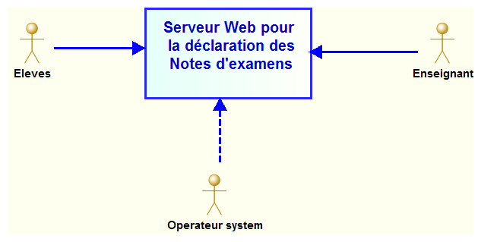
- L'Opérateur System, ou Administrateur sera en charge de la création des modules, des classes d’étudiant (promotion), et de l'affectation des enseignants et des étudiants aux modules.

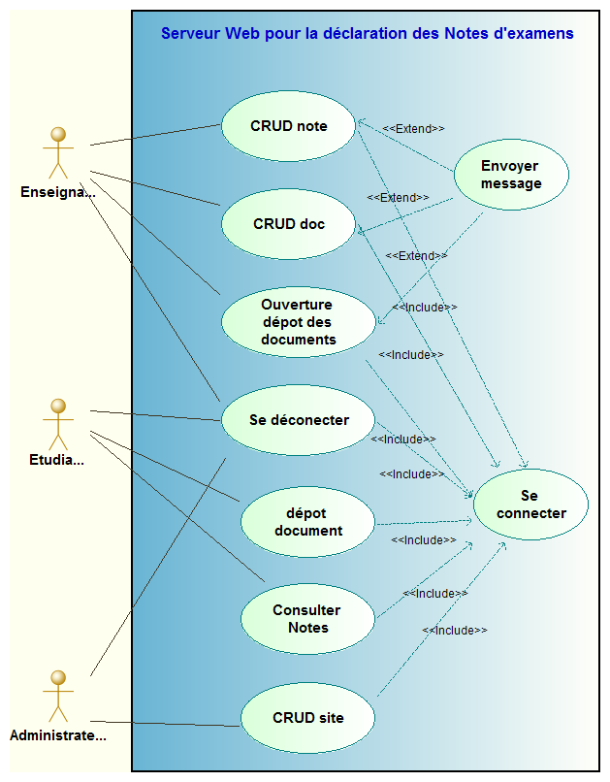
b. Diagramme des cas d'utilisation (Use Case)

3. Base de données

« Le modèle conceptuel des données (MCD) a pour but d'écrire de façon formelle les données qui seront utilisées par le système d'information. »

Pour la réalisation de nos « MCD », nous avons utilisé le logiciel « JMerise ».

a. Modèle conceptuel des données (MCD)

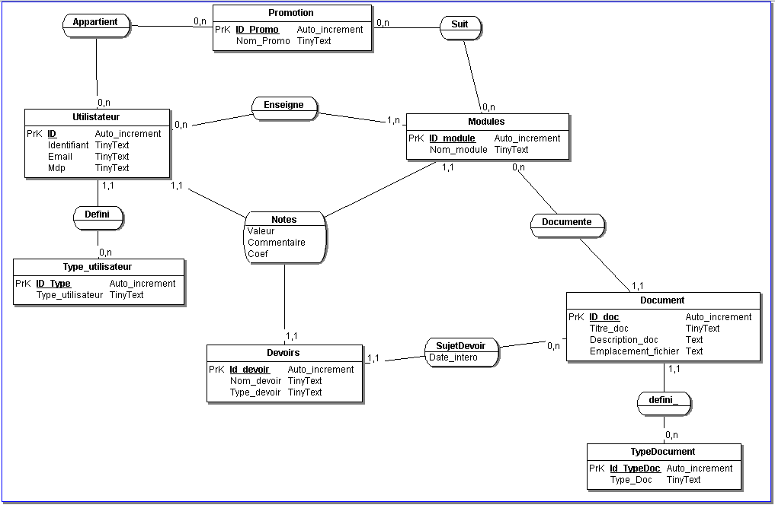

4. Langage et framework

Pour ce projet nous avons décidé d'utiliser :
-– HTML (5) + CSS (3) avec le framework Boostarp
– PHP (7)
– JavaScript en architecture AJAX avec la bibliothèque jQuery
-– MySQL










5 Outils collaboratifs
Afin de pouvoir réaliser le projet dans les meilleures conditions de collaboration nous avons mis en place différents outils :
– Un dépôt Git pour toute la gestion du code, nous avons choisi GitHub ;
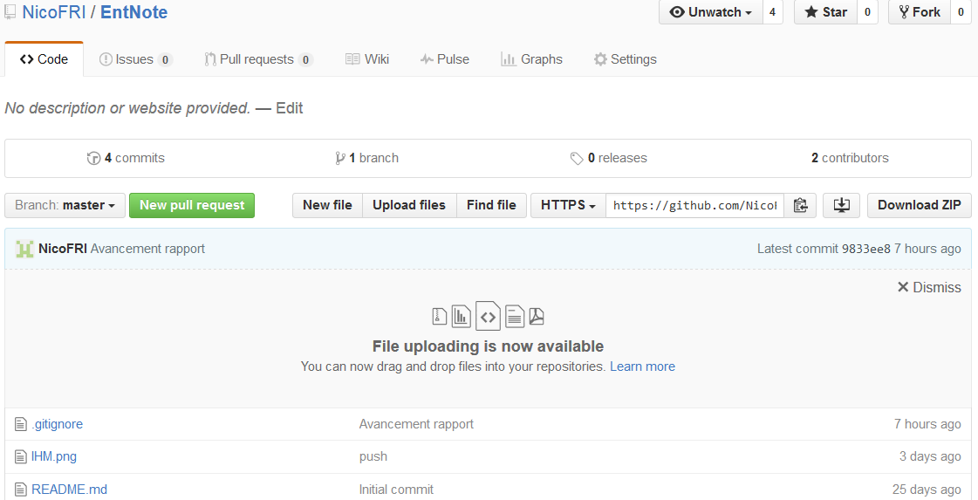

– Un espace de stockage synchronisé afin de pouvoir rapidement s’échanger des fichiers, et de disposer de toutes les ressources liées au projet au même endroit. Nous avons choisi OneDrive ;
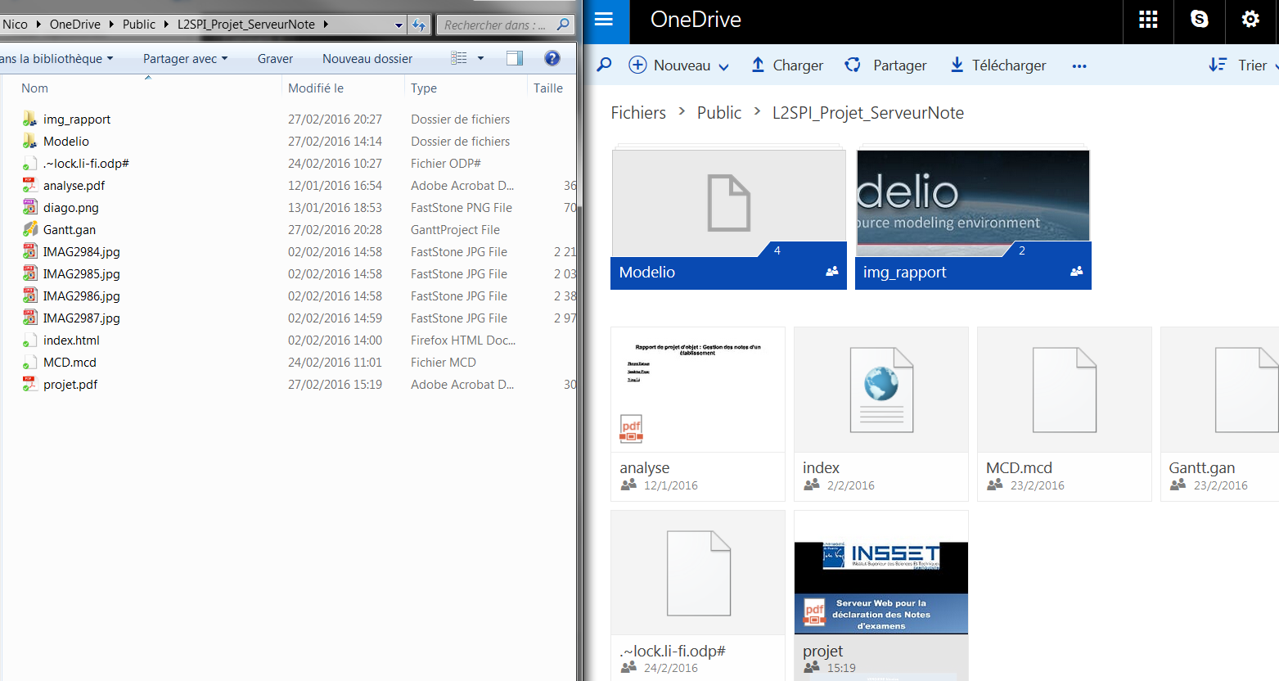
– Nous utilisons aussi un serveur vocal TeamSpeak 3, que nous hébergeons nous-mêmes, et qui est dédié aux élèves de L2SPI pour travailler ensemble lorsque nous ne sommes pas dans les mêmes locaux.

6. Interfaces Utilisateurs

Pour l'interface utilisateur (une fois l'utilisateur logué) nous avons choisi une page unique qui s'adapte aux sélections de l’utilisateur
Un menu déroulant permet de passer d'un affichage à l'autre en modifiant le contenu de 3 zones dynamiques.
L'exemple ci-dessous montre la vue en consultation des notes par un étudiant. Le menu déroulant est sur « mes notes ». La liste des modules de l'étudiant se trouve dans la première zone dynamique, le module « anglais » est sélectionné. La liste des notes d'anglais apparaît dans la seconde zone. La seconde note d'anglais est sélectionnée dans cette zone, et ses détails sont affichés dans la troisième zone dynamique.

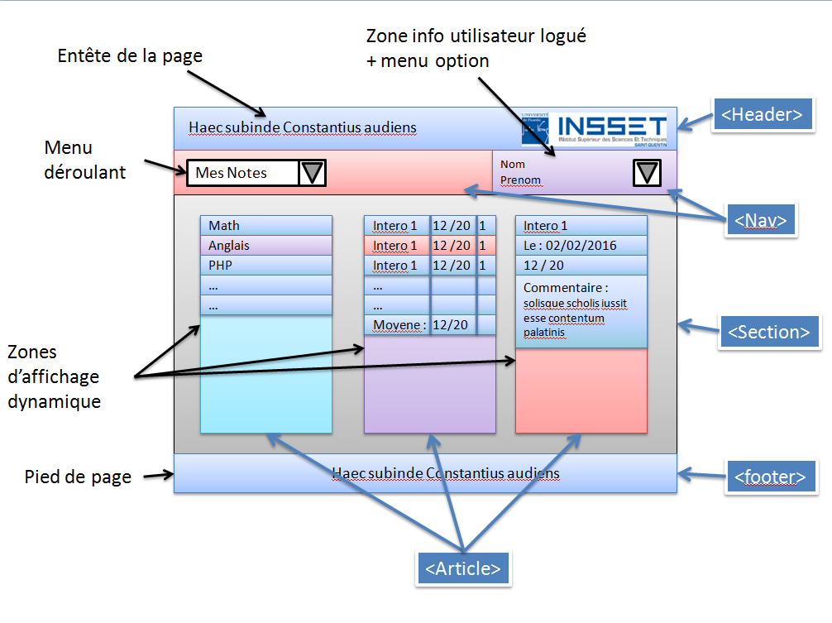

7. Planification

Nous utilisons la méthode de Gantt pour la planification de notre projet. Nous l'avons modélisée grâce au logiciel « Gantt project » afin de planifier les grandes étapes de réalisation du site.

a. Gantt prévisionnel
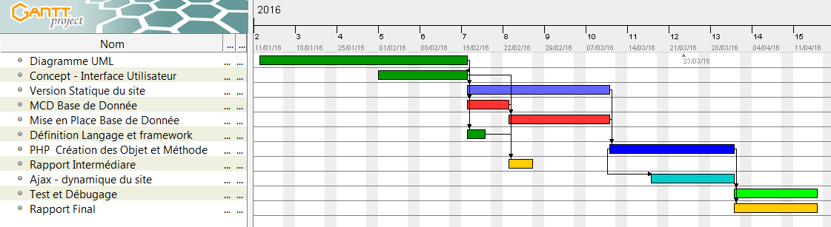

b. Répartition des tâches
Après avoir cerné le projet dans sa globalité, nous avons défini les grands axes :
- HTML/CSS concerne la mise en page de l'application.
- BDD concerne la sauvegarde des données.
- AJAX/PHP concerne l'affichage dynamique des données.

Pour la répartition des tâches, nous nous sommes concertés et nous les avons attribuées en fonction des souhaits et des compétences de chacun.
Ainsi nous avons décidé de répartir les tâches comme suit :
- HTML/CSS
  - Pilote : SGHERZI Justine
    - Ressource HUYGHE Catherine
- BDD
  - Pilote : FRITSCH Nicolas
    - Ressource VERDIERE Nicolas
- PHP
  - Pilote VERDIERE Nicolas,
    - Ressource : SGHERZI Justine
- AJAX
  - Pilote : HUYGHE Catherine
    - Ressource : FRITSCH Nicolas

